Игра для родителей и детей «Осенний квест»

Цель

Сплочение детского и родительского коллектива

Задачи

Формировать здоровый образ жизни

Познакомить детей и родителей с детским садом

Создать благоприятную атмосферу среди родительского коллектива.

Игра начинается в группе. Участники мероприятия делятся на 2 команды – родители и дети. Вместе с командой детей в игре участвует воспитатель, который помогает им читать записки.

В начале обе команды получают первую подсказку. В подсказке написано, где искать следующую и т.д. Для родителей и детей предлагается разный уровень сложности подсказок.

Подсказки для родителей

1. Решить примеры

|  |  |  |  |  |  |  |  |  |  |  |
| --- | --- | --- | --- | --- | --- | --- | --- | --- | --- | --- |
| 77-69 | 4+5 | (13+12)/5 | 63+14-77 | 333/111 | (24-4)/5 | (54+28)/82 | 32/4 | (75-73)*4 | 2+2*2 | 17-9 |
|  |  |  |  |  |  |  |  |  |  |  |

Решив примеры и записав ответы в пустые квадраты можно догадаться, что загадан номер телефона. Родители звонят по этому номеру – им дают следующую подсказку – «Следующая подсказка находится в рекреации группы «Почемучка».

1. В рекреации спрятана следующая подсказка . Это шифр, для того, чтобы его разгадать, нужно заменить цифры буквами в том порядке, что они расположены в алфавите. В итоге получается фраза – «главный вход».

|  |  |  |  |  |  |  |  |  |  |  |  |
| --- | --- | --- | --- | --- | --- | --- | --- | --- | --- | --- | --- |
| 4 | 13 | 1 | 3 | 15 | 29 | 11 |  | 3 | 23 | 16 | 5 |
|  |  |  |  |  |  |  |  |  |  |  |  |

1. Родители спускаются и у входной двери детского сада находят следующую подсказку – ребус, решив который получается фраза – «дверь бассейна».

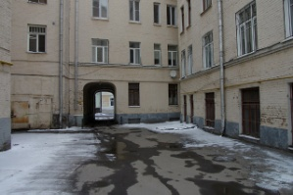” ‘’ ‘‘‘ 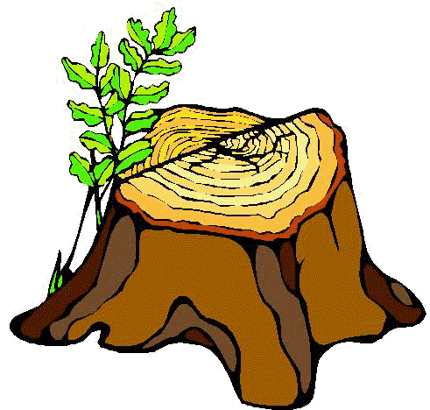

“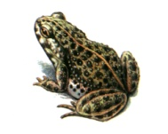 ’’’ “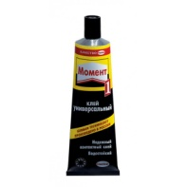 ‘‘

1. На двери бассейна они находят бумажу с загадкой.

Любит очень читать книжки,

Этот маленький умный мальчишка.

В Цветочном городе он живет,

И весь его там уважает народ.

Отгадав загадку, они бегут в группу «Знайка».

1. В группе Знайка им дают бумажку с графическим диктантом, в котором загадана нотка. Нотка символ музыки, поэтому можно догадаться, что следующая подсказка в музыкальном зале.
2. Команда бежит в музыкальный зал –ищут подсказку – находят ноты – отдают их музыкальному руководителю, который играет им мелодию. Загадана мелодия В.Высоцкого – Утренняя гимнастика. Поняв, что это за мелодия, можно догадаться, что нужно бежать в спортивный зал.
3. В спортзале команда находит книгу, на которой написаны 3 цифры - 57, 96, 110.На соответствующих страницах выделены буквы, из которых получаются слова - лекарство, болезнь, врач. Все эти слова ассоциируются с медициной, поэтому за следующей подсказкой команда направляется в медицинский кабинет.
4. В медкабинете спрятан следующий шифр – один лист с множеством букв, другой – ключ – с прорезанными отверстиями. Если правильно приложить листы друг к другу, то можно прочитать фразу – «рекреация группы Непоседы»
5. В рекреации сидит медведь, который дает задания. На этом этапе команды детей и родителей должны встретиться. Сначала все должны вместе спеть песню – тогда он отдаст ключ от группы.
6. Спев песню и попав внутрь группы все должны отгадать 5 загадок.

Пусты поля,  
Мокнет земля,  
Дождь поливает.  
Когда это бывает?

Осень в гости к нам пришла  
И с собою принесла...  
Что? Скажите наугад!  
Ну, конечно ...

Мочит поле, лес и луг,  
Город, дом и всё вокруг!  
Облаков и туч он вождь,  
Ты же знаешь, это - ...

Тучи нагоняет,   
Воет, задувает.  
По свету рыщет,   
Поет да свищет.

Он стоит среди травы  
В шляпе, но без головы.  
У него одна нога,   
Но и та без сапога.

После каждой загадки с приза убирается один слой, которым он закрыт. После пятой загадки – с приза убирается последний слой и он считается найденным. В нашем случае приз – детские бисквитные пирожные.

**Подсказки для детей**

|  |  |
| --- | --- |
| **Первая подсказка**  Здесь купаться и зимой  Сможем запросто с тобой.  Здесь научат нас нырять.  Как то место нам назвать?  **(Бассейн)**  *Побежали скорее туда, только в сам бассейн не заходим – ищем подсказку на двери!* | **Вторая подсказка**  Кто в дни болезней Всех полезней И лечит нас от всех Болезней?  **(врач)**  *А где у нас в садике находится врач?*  **(медкабинет)** |
| **Третья подсказка**  Любит очень читать книжки,  Этот маленький умный мальчишка.  В Цветочном городе он живет,  И весь его там уважает народ.  **(Знайка)**  *А у нас в садике есть такая группа? Кто знает, где группа Знайка?* | **Четвертая подсказка**  Здесь на сцене выступаем,  Праздники проходят в нем,  В игры разные играем,  Песни хором мы поем.  **(музыкальный зал)** |
| **Пятая подсказка**  То откроют, то закроют  Вот она скрипит и ноет  Кто в садик не идет –  Меня за ручку берет  **(дверь)**  *А где мы с вами входим и выходим из садика?* | **Шестая подсказка**  Бегать нужно там, скакать,  Веселиться и играть,  Только раз зайдёшь туда:  Начинается игра!  **(спортивный зал)** |
| **Седьмая подсказка**  Какое слово очень часто говорят самые любознательные ребята? **(Почему)**  *В нашем садике есть группа, в которой живут самые любознательные ребята – она так и называется – Почемучки. Знаете, где она находится?* | **Восьмая подсказка**  Ну а как называются детишки, которые много бегают, прыгают, веселятся и никогда не сидят на месте? **(Непоседы)**  *Точно – это же наша с вами группа – бежим скорее туда!* |

**По окончании игры родителям и детям устраивается чаепитие.**